

Пермская городская Дума VI созыва

Р Е Ш Е Н И Е

№  27

27.02.2018

**О внесении изменения в Правила землепользования и застройки**

**города Перми, утвержденные решением Пермской городской Думы**

**от 26.06.2007 № 143**

В соответствии со статьями 31, 32, 33 Градостроительного кодекса Российской Федерации, статьей 38 Устава города Перми

Пермская городская Дума **р е ш и л а:**

1. Внести в статью 49 Правил землепользования и застройки города Перми, утвержденных решением Пермской городской Думы от 26.06.2007 № 143 (в редакции решений Пермской городской Думы от 23.10.2007 № 258, от 25.03.2008 № 78, от 24.06.2008 № 215, от 24.02.2009 № 29, от 26.01.2010 № 16, от 25.02.2010 № 31, от 24.08.2010 № 131, от 02.11.2010 № 177, от 17.12.2010 № 207, от 26.04.2011 № 64, от 30.08.2011 № 176, от 27.09.2011 № 195, от 21.12.2011 № 245, от 21.12.2011 № 246, от 28.02.2012 № 25, от 22.05.2012 № 94, от 25.09.2012 № 195, от 20.11.2012 № 258, от 18.12.2012 № 287 (в ред. 25.06.2013), от 26.02.2013 № 40, от 28.05.2013 № 117, от 24.09.2013 № 199, от 24.09.2013 № 211, от 19.11.2013 № 261, от 19.11.2013 № 262, от 28.01.2014 № 4, от 28.01.2014 № 5, от 25.02.2014 № 34, от 25.03.2014 № 63, от 25.03.2014 № 64, от 27.05.2014 № 113, от 20.06.2014 № 129, от 20.06.2014 № 130, от 23.09.2014 № 191, от 23.09.2014 № 199, от 23.09.2014 № 200, от 16.12.2014 № 280, от 16.12.2014 № 281, от 16.12.2014 № 282, от 27.01.2015 № 12, от 24.02.2015 № 30, от 24.02.2015 № 37, от 24.03.2015 № 58, от 28.04.2015 № 87, от 26.05.2015 № 125, от 23.06.2015 № 141, от 23.06.2015 № 147, от 25.08.2015 № 162, от 25.08.2015 № 163, от 25.08.2015 № 164, от 25.08.2015 № 165, от 22.09.2015 № 192, от 27.10.2015 № 224, от 27.10.2015 № 225, от 27.10.2015 № 226, от 27.10.2015 № 227, от 27.10.2015 № 228, от 22.12.2015 № 278, от 22.12.2015 № 279, от 26.01.2016 № 8, от 26.01.2016 № 9, от 26.01.2016 № 10, от 24.02.2016 № 22, от 24.02.2016 № 23, от 24.02.2016 № 24, от 24.02.2016 № 25, от 24.05.2016 № 103, от 28.06.2016 № 126, от 28.06.2016 № 127, от 23.08.2016 № 187, от 23.08.2016 № 188, от 23.08.2016 № 189, от 23.08.2016 № 190, от 23.08.2016 № 191, от 23.08.2016 № 192, от 22.11.2016 № 247, от 22.11.2016 № 248, от 20.12.2016 № 271, от 20.12.2016 № 272, от 28.02.2017 № 31, от 28.02.2017 № 32, от 23.05.2017 № 102, от 27.06.2017 № 124, от 27.06.2017 № 125, от 22.08.2017 № 166, от 22.08.2017 № 167, от 26.09.2017 № 188, от 24.10.2017 № 210, от 24.10.2017 № 211, от 19.12.2017 № 254, от 19.12.2017 № 255, от 19.12.2017 № 256, от 19.12.2017 № 257, от 23.01.2018 № 4, от 27.02.2018 №  26), изменение, включив в границы территориальной зоны индивидуальной жилой застройки городского типа (Ж-4) земельный участок с кадастровым номером 59:01:3210374:16, являющийся частью земельного участка с кадастровым номером 59:01:3210374:10, по ул.Рыбацкой,5 в Ленинском районе города Перми согласно приложению к настоящему решению.

2. Настоящее решение вступает в силу со дня его официального опубликования.

3. Опубликовать настоящее решение в печатном средстве массовой информации «Официальный бюллетень органов местного самоуправления муниципального образования город Пермь».

4. Контроль за исполнением настоящего решения возложить на комитет Пермской городской Думы по вопросам градостроительства, планирования и развития территории.

Председатель

Пермской городской Думы Ю.А.Уткин

Глава города Перми Д.И.Самойлов

Верно

консультант отдела делопроизводства

аппарата Пермской городской Думы Л.Я.Сиряченко-Полойко

02.2018

ПРИЛОЖЕНИЕ

к решению

Пермской городской Думы

от 27.02.2018 № 27

**Фрагмент карты**

**статьи 49 Правил землепользования и застройки города Перми,**

**предусматривающий изменение градостроительного зонирования**

**в отношении земельного участка с кадастровым номером 59:01:3210374:16, являющегося частью земельного участка**

**с кадастровым номером 59:01:3210374:10,**

**по ул.Рыбацкой,5 в Ленинском районе города Перми**

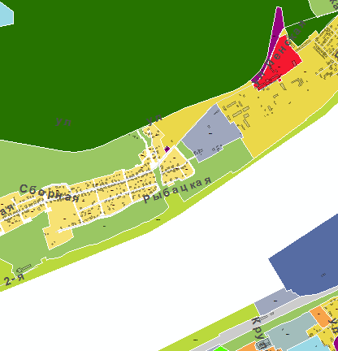

1:25000